BAB III
PEMBAHASAN

  - Tinjauan Teori
Adapun pengertian pajak beserta unsur – unsurnya adalah sebagai berikut :
3.1.1. Pengertian Pajak
Ada berbagai macam pendapat tentang pengertian pajak salah satunya adalah pendapat dari P.J.A. Adriani Waluyo (2011:2) menyatakan “Pajak adalah iuran kepada negara (yang dapat dipaksakan) yang terutang oleh wajib pajak yang membayarnya menurut peraturan – peraturan, dengan tidak mendapat prestasi kembali, yang langsung dapat ditunjuk, dan yang gunanya adalah untuk membiayai pengeluaran – pengeluaran umum berhubungan dengan tugas negara yang menyelenggarakan”.
Adapun pendapat dari S.I Djajadiningrat (2007: 1)padabukuSitiResmi, menyatakanbahwa: “Pajaksebagaisuatukewajibanmenyerahansebagiandarikekayaankekas Negara yang disebabkansuatukeadilan, kejadiandanperbuatan yang memberikankedudukantertentu, tetapibukansebagaihukuman, menurutperaturan yang ditetapkanpemerintahsertadapatdipaksakan, tetapitidakadajasatimbalbalikdari Negara secaralangsunguntukmemeliharakesejahteraansecaraumum”.
SelainituMardiasmo (2011: 1) menyatakan “Pajakadalahiuranrakyatkepadakas Negara berdasarkanundang-undang (yang dapatdipaksakan) dengantidakmendapatjasatimbal (kontraprestasi) yang langsungdapatditunjukandan yang digunakanuntukmembayarpengeluaranumum”.
SedangkanPajaksendirimenurutUndang-Undang No 16 Tahun 2009, Pajakadalahkontribusiwajibkepada Negara yang terutangoleh Orang PribdiatauBadan yang bersifatmemaksaberdasarkanUndang-Undang, dengantidakmendapatkanimbalansecaralangsungdan di gunakanuntukkeperluan Negara bagisebesar-besarnyakemakmuranrakyat.

Berdasarkanbeberapapengertian yang telahdiuraikandapat di tarikkesimpulantentangciri-ciri yang melekatpadapengertianpajak:
- Pajak dipungut berdasarkan dengan kekuatan undang – undang serta aturan pelaksanaannya, sehingga dapat dipaksakan.
- Pajakdipungutoleh Negara dalamhalinipemerintahpusatmaupunpemerintahdaerahberdasarkankekuatanUndang-Undangsertaaturanpelaksanaannya.
- Pajakdiperuntukanbagipengeluaran-pengeluaranpemerintahbaikitupengeluaranrutin yang bilapemasukannyamasihterdapat surplus, dipergunakanuntukmembiayai public investment.
- Pajakdipungutdisebabkanadanyasuatukeadaan, kejadiandanperbuatan yang memberikankedudukantertentukepadaseseorang.
- Pembayaran pajak tidak memberikan efek langsung kepada wajib pajak tetapi disalurkan melalui fasilitas umum.
- Pajak dipungut secara langsung maupun tidak langsung.

3.1.2. Fungsi Pajak
Fungsi pajak sebagai alat untuk menentukan politik perekonomian, pajak memiliki kegunaan dan manfaat pokok dalam meningkatkan kesejahteraan umum, Maka, fungsi pajak tidak terlepas dari tujuan pajak, begitupula tujuan pajak tidak terlepas dari tujuan Negara. Dengan demikian, tujuan pajak itu harus diselaraskan dengan tujuan Negara menjadi landasan tujuan pemerintah. Fungsi pajak sendiri menurut Waluyo (2008: 6) terbagi menjadi dua yang dapat diuraikan sebagai berikut:
- Fungsi Budgetair (sumber keuangan Negara) yaitu sumber dana yang diperuntukkan bagi pembiayaan pengeluaran-pengeluaran pemerintah, misalnya dimasukkannya pajak dalam APBN sebagai penerimaan dalam negeri.
- Fungsi Reguler (mengatur) yaitu alat untuk mengatur atau melaksanakan kebijakan di bidang social dan ekonomi, misalnya dikenakannya pajak yang lebih tinggi terhadap minuman keras, dapat ditekan demikian pula terhadap barang mewah.

    - Jenis Pajak
Menurut Prof. Supramono, SE., MBA., DBA dan Theresia Woro Damayanti, SE (2010: 5), pajak dapat digolongkan menurut golongan, sifat, dan lembaga pemungutannya.
- Menurut Golongannya
Pajak dapat dikelompokkan menjadi dua, yaitu:
- Pajak Langsung
Pajak langsung adalah pajak yang pengenaannya langsung kepada wajib pajak yang menerima pengehasilan, sehingga tidak dapat dilimpahkan kepada wajib pajak lain. Contoh pajak langsung adalah pajak penghasilan (PPh), Pajak Bumi dan Bangunan (PBB), pajak kendaraan bermotor, dan lain-lain.
- Pajak Tidak Langsung
Pajak tidak langsung adalah pajak yang pembebanannya dapat dilimpahkan kepada pihak lain. Contoh pajak tidak langsung adalah Pajak Pertambahan Nilai (PPN), Pajak Penjualan atas Barang Mewah (PPnBM), Bea Materai, Cukai, Bea Impor, Ekspor, dan lain-lain.
- Menurut Sifatnya
Pajak dapat dikelompokkan menjadi dua, yaitu:
- Pajak Subjektif
Pajak subjektif adalah pajak yang pengenaanya memperhatikan keadaan pribadi Wajib Pajak atau pengenaan pajak yang memperhatikan keadaan subjeknya. Contohnya adalah Pajak Penghasilan (PPh), PPh adalah pajak subjektif karena pengenaan PPh memperhatikan keadaan pribadi Wajib Pajak tersebut selanjutnya digunakan untuk menentukan besarnya penghasilan tidak kena pajak.
- Pajak Objektif
Pajak objektif adalah pajak yang pengenaannya memperhatikan objeknya baik berupa benda, keadaan, perbuatan, atau peristiwa yang mengakibatkan timbulnya kewajiban membayar pajak, tanpa memperhatikan keadaan pribadi Subjek Pajak (Wajib Pajak) maupun tempat tinggal. Contohnya adalah Pajak Pertambahan Nilai (PPN) dan Pajak Penjualan atas Barang Mewah (PPnBM), serta Pajak Bumi dan Bangunan (PBB). Misalnya saja PBB dikenakan dari tanah dan bangunannya bukan dari keadaan pemiliknya.
- Menurut Lembaga Pemungutannya
- Pajak Pusat (Pajak Negara)
Pajak pusat adalah pajak yang dipungut oleh pemerintah pusat dan digunakan untuk membiayai rumah tangga Negara dalam hal ini membiayai pengeluaran negara pada umumnya.
Contohnya adalah PPh, PPN, PPnBM, Bea Materai, PBB, dan lainnya.
- Pajak Daerah
Menurut Suandy (2005: 236) “Pajak daerah adalah iuran wajib yang dilakukan oleh Orang Pribadi atau Badan kepada daerah tanpa imbalan langsung yang seimbang, yang dapat dipaksakan berdasarkan peraturan perundang-undangan yang berlaku, yang digunakan untuk membiayai penyelenggaraan pemerintah daerah dan pembangunan daerah”. Hasil dari pemungutan pajak daerah dikumpulkan dan dimasukkan sebagai bagian dari penerimaan Anggaran Pendapatan dan Belanja Daerah (APBD). Contohnya Pajak Kendaraan Bermotor, Bea Balik Nama Kendaraan Bermotor, Pajak Bahan Bakar Kendaraan, Pajak Air Permukaan, Pajak Rokok, Pajak Hotel, Pajak Restoran, Pajak Hiburan, Pajak Reklame, Pajak Penerangan Jalan, Pajak Mineral Bukan Logam dan Batuan, Pajak Parkir, Pajak Air Tanah, Pajak Sarang Burung Walet, Pajak Bumi dan Bangunan Pedesaan dan Perkantoran, Bea Perolehan Hak atas Tanah dan Bangunan.
Pajak juga dapat dibedakan menjadi 2, yaitu pajak final dan pajak tidak final yang diuraikan sebagai berikut:
- Pajak Final
Pajak final adalah pajak yang telah dibayarkan oleh Wajib Pajak melalui pemungutan atau pemotongan pihak lain dalam tahun berjalan tidak dapat dikreditkan atau dikurangkan pada total Pajak Penghasilan (PPh) terutang pada akhir tahun saat pengisian Surat Pemberitahuan (SPT).
- Pajak Tidak Final
Pajak tidak final adalah pajak yang telah dibayarkan oleh Wajib Pajak melalui pemungutan atau pemotongan pihak lain dalam tahun berjalan dan dapat dikreditkan pada total PPh yang terutang pada akhir tahun saat pengisian Surat Pemberitahuan (SPT) Tahunan.

    - Asas Pemungutan Pajak
Pemungutan pajak harus mengutamakan asas pemungutan yang berlaku. Asas pemungutan pajak dijadikan landasan utama dalam pemungutan pajak agar pemungutan pajak sesuai dengan tujuannya dansesuai dengan perlakuan pajaknya. Menurut Waluyo (2008:13), asas pemungutan pajak antara lain :
- Asas Equality
Pemungutan pajak harus bersifat adil dan merata, yaitu pajak dikenakan kepada orang pribadi yang harus sebanding dengan kemampuan membayar pajak (ability to pay) dan sesuai dengan manfaat yang diterima. Adil dimaksudkan bahwa setiap Wajib Pajak menyumbangkan uang untuk pengeluaran pemerintah sebanding dengan kepentingannya dan manfaat yang diminta.
- Asas Certainty
Penetapan pajak itu tidak ditentukan sewenang – wenang. Oleh karena itu, Wajib Pajak harus mengetahui secara jelas dan pasti besarnya pajak yang terutang, kapan harus bayar serta batas waktu pembyaran.
- Asas Convenience
Kapan Wajib Pajak itu harus membayar pajak sebaiknya sesuai dengan saat – saat yang tidak menyulitkan Wajib Pajak. Sebagai contoh : pada saat Wajib Pajak memperoleh penghasilan. Sistem pemungutan ini disebut pay as you earn.
- Asas Economy
Secara ekonomi bahwa biaya pemungutan dan biaya pemenuhan kewajiban pajak bagi Wajib Pajak diharapkan seminimum mungkin, demikian pula beban yang ditanggung Wajib Pajak.

3.2. Pengertian E-Billing
Dari masa ke masa, proses pembayaran pajak dapat digambarkan sebagai berikut :
- Bayar langsung di Kantor Kas Negara (Administratie Kantoor Voor de Landkassen)
- Pembayaran melalui Bank – muncul istilah Bank Persepsi – TUPRP (1994) – Pembayaran masih bersifat online
- Revolusi perbankan, kebangkitan sistem informasi, DotCom – online Banking System – MP3 (Monitoring Pelaporan dan Pembayaran Pajak)
- Undang – undang Keuangan Negara & Undang – undang Perbendaharaan – Modul Penerimaan Negara (MPN)
- Pembayaran elektronik – MPN G2 – e-Billing (sse.pajak.go.id) – e-Billing DJP Online (sse2.pajak.go.id)
Adapun metode pembayaran pajak secara elektronik menggunakan Kode Billing. Kode Billing sendiri adalah kode identifikasi yang diterbitkan melalui system billing atas suatu jenis pembayaran atau setoran pajak yang akan dilakukan wajib pajak.
Billing System adalah sistem yang menerbitkan kode Billing untuk pembayaran atau penyetoran penerimaan negara secara elektronik, tanpa perlu membuat Surat Setoran (SSP, SSBP, SSPB) manual, yang digunakan e-Billing Direktorat Jendral Pajak. Ada 2 generasi e-Billing yang sudah dikeluarkan Direktorat Jendral Pajak, yaitu :
- MPN-G1 adalah Modul Penerimaan Negara Generasi Pertama (MPN-G1) yang digunakan e-Billing Direktorat Jendral Pajak dan Mekanisme Pembayaran pajak lainnya yang selama ini digunakan.
- MPN-G2 adalah Modul Penerimaan Negara yang digunakan layanan e-Billing Modul Penerimaan Negara Generasi Kedua (MPN-G2) adalah sistem penerimaan negara yang menggunakan surat setoran elektronik. Surat setoran elektronik adalah surat setoran yang berdasarkan padsa sistem billing.
Namun jika harus dicari perbedaanya, setidaknya ada 6 (enam) hal berikut yang dapat dijadikan perbedaan atas ebilling generasi 1 dan ebilling generasi 2:

  - Tabel Perbedaan MPN-G1 dan MPN-G2
No. | Uraian | MPN-G1 | MPN-G2
1. | Alamat Situs | Sse.pajak.go.id | Sse2.pajak.go.id  Djponline.pajak.go.id
2. | Integrasi | Tidak terintegrasi dengan laman Djp online | Terintegrasi dengan laman Djp online
3. | Generate id Billing untuk pemungut | Terbatas untuk bendahara saja | Dapat men-generate id billing untuk pemotongan/pemungutan pajak yang lebih luas, termasuk bagi lawan transaksi yang tidak ber-NPWP (00.000.000.0-KPP.000)  Fitur berjalan tidak berdasarkan jenis pengguna aplikasi, namun berdasarkan jenis pajak dan jenis setoran
4. | Username (akun) | Satu akun hanya untuk satu aplikasi | Satu akun dapat digunakan untuk beberapa layanan pada laman DJP online
5. | Email | satu email dapat didaftarkan berkali-kali untuk akun yang berbeda | satu email hanya untuk satu akun
6. | E-fin (Elektronik Filling Identification Number) | Teidak perlu e-fin | Pendaftar baru wajib menggunakan e-fin
Keutamaan e-billing pajak generasi 2 adalah apapun jenis wajib pajaknya (orang pribadi, badan, bendahara), dapat melakukan pengisian Surat Setoran Elektronik (SSE) untuk NPWP sendiri, NPWP lain (misal untuk pemotongan/pemungutan) maupun Non-NPWP (NPWP 00.000.000.0-kpp.000, misal untuk pembayaran PPN KMS).
Badan Kesatuan Bangsa dan Politik menggunakan MPN-G2 dalam penyetoran pajaknya karena MPN-G2 terintegrasi langsung ke situs Djponline sehingga mempermudah akses Wajib Pajak dalam penyetoran pajak.

    - Dasar Hukum
Dasar hukum e-Billing adalah :
- PMK-242/PK.03/2014 Tentang Tata Cara Pembayaran dan Penyetoran Pajak
- PMK – 32/PMK.05/2014 Tentang Sistem Penerimaan Negara Secara Elektronik
- Per – 26/Pj/2014 Tentang Sistem Pembayaran Pajak Secara Elektronik

    - Keunggulan Billing System
Ada 3 slogan yang dicanangkan Direktorat Jendral Pajak tentang manfaat menggunakan e- Billing yaitu :
- Lebih Mudah
- Anda tidak harus lagi mengantri di loket teller untuk melakukan pembayaran. Sekarang Anda dapat melakukan transaksi pembayaran pajak melalui internet banking cukup dari meja kerja Anda atau melalui mesin ATM yang Anda temui di sepanjang perjalanan Anda.
- Anda tidak perlu lagi membawa lembaran SSP ke Bank atau Kantor Pos Persepsi. Sekarang Anda hanya cukup membawa catatan kecil berisi Kode Billing untuk melakukan transaksi pembayaran pajak. Cukup tunjukan Kode Billing tersebut ke teller atau masukkan sebagai kode pembayaran pajak di mesin ATM atau internet banking.
- Lebih Cepat
- Anda dapat melakukan transaksi pembayaran pajak hanya dalam hitungan menit dari mana pun Anda berada
- Jika Anda memilih teller bank atau kantor pos sebagai sarana pembayaran, sekarang Anda tidak perlu menunggu lama teller memasukkan data pembayaran pajak Anda. Karena Kode Billing yang Anda tunjukkan akan memudahkan teller mendapatkan data pembayaran berdasarkan data yang telah Anda input sebelumnya
- Antrian di bank atau kantor pos akan sangat cepat berkurang karena teller tidak perlu lagi memasukkan data pembayaran pajak
- Lebih Akurat
- Sistem akan membimbing Anda dalam pengisian SSP elektronik dengan tepat dan benar sesuai dengan transaksi perpaiakan Anda, sehingga kesalahan data pembayaran seperti Kode Akun Pajak dan Kode Jenis Setoran, dapat dihindari
- Kesalahan input data yang biasa terladi di teller dapat terminimalisasi karena data yang akan muncul pada Iayar adalah data yang telah Anda input sendiri sesuai dengan transaksi perpajakan Anda yang benar

    - Sistem pembayaran e-Billing
Setelah mendapatkan kode billing Wajib Pajak harus membayarkan pajaknya. Direktorat Jendral Pajak menyediakan beberapa alternatif pembayaran pajak diantaranya melalui teller, internet banking danATM. Badan Kesatuan Bangsa dan Politik memilih membayarkan pajaknya melalui teller karena letak kantor yg bersebelahan dengan Bank Danamon sehingga mudah dijangkau. Berikut adalah prosedur pembayaran e-Billng melalui teller bank :
  - Tunjukkan kode billing dan serahkan pajak Anda kepada petugas loket teller bank
  - Setelah menginput kode billing dan menerima uang setoran pajak, teller akan melakukan konfirmasi untuk memastikan pembayaran sesuai dengan yang dimaksud
  - Teller akan memproses transaksi dan Wajib Pajak akan mendapatkan Bukti Penerimaan Negara (BPN) yang dapat digunakan sebagai sarana pelaporan dan keperluan administrasi lain di Kantor Pelyanan Pajak.

    - Kendala yang dihadapi setelah e-Billing diluncurkan
Dengan kondisi masyarakat Indonesia yang tidak hanya tinggal di Pulau Jawa atau kota-kota besar, sudah akan terbaca kendala apa yang akan dihadapi oleh sistem Billing ini. Kecuali, jika memang sasaran utama hanya difokuskan di kota-kota besar dengan wajib pajak yang sudah melek IT. Selebihnya, untuk yang dipelosok negeri dengan wajib pajak yang belum terhubung internet, tetap bisa menggunakan sistem eksisting. Artinya, sistem yang ada selama ini akan tetap terus dipertahankan. Namun jika tidak, perlu dipikirkan solusi untuk mengatasi kendala tersebut.
Ada beberapa kendala penggunaan Sistem Billing, yaitu keterbatasan fasilitas komputer dan internet pada pihak penyetor, serta masih banyak penyetor yang awam dengan aplikasi berbasis internet.
Selain kendala diatas ada beberapa kendala teknis yang dialami oleh Wajib Pajak.Suatu sistem yang baru diluncurkan ke publik dapat dinilai bagus atau tidaknya saat keluhan atau komplain pengguna lebih sedikit daripada pujian yang diterima. Billing system yang baru saja diluncurkan oleh Direktorat Jendral Pajak juga memiliki kendala setelah diluncurkan antara lain :

    - Gagal saat registrasi
Pada saat registrasi Wajib Pajak diminta untuk memasukan username, seringkali username yang digunakan oleh Wajib Pajak sudah terpakai sehingga Wajib Pajak berulangkali mengganti username. Pada saat masalah ini terjadi Wajib Pajak dapat menghubungi call center e-Billing (021) 5290380108
    - Masalah aktivasi
Masalah ini meliputi Wajib Pajak yang merasa belum mendaftar e-Billing tetapi data pendaftaran sudah ada dan sudah diaktivasi, Wajib Pajak tidak mendapatkan link aktivasi setelah proses registrasi, dan link aktivasi yang dikirimkan ke email Wajib Pajak tidak berfungsi.
    - Tidak bisa Login
Wajib Pajak biasanya lupa mengingat password atau salah menuliskan NPWP sehingga terjadi masalah tidak bisa login.
Berikut ini adalah kode kompilasi eror e-Billing dan solusinya :
Tabel 3.2 Kode kompilasi eror e-Billing dan solusinya
Sumber : http://epajak.org/masalah-dan-solusi-error-e-billing-pajak/
    - Kesiapan Bendahara Instansi Dalam Penggunaan e-Billing
Pada Badan Kesatuan Bangsa dan Politik Kota Semarang kesiapan bendaharawan dalam penggunaan e-billing sudah bagus. Para bendaharawan sudah mengerti prosedur penggunaan e-billing. Hanya saja berdasarkan tinjauan yang saya lakukan para bendaharawan tersebut membutuhkan tenaga tambahan guna mengimput data karyawan ke dalam website https://djponline.pajak.go.id. Dengan adanya e-billing mereka merasa pekerjaan yang mereka lakukan dimudahkan, ketika pnyetoran pajak pun hanya perlu menyerahkan kode billing tanpa harus mengisi data setiap kali pembayaran pajak. Selebihnya untuk masalah teknis para bendaharawan sudah mengerti.

  - Prosedur Penggunaan e-Billing
3.3.1. Pendaftaran Akun
Untuk bisa menggunakan layanan DJP online anda harus melakukan aktivasi yang namanya Electronic Filing Identification Number(E-Fin). Sebuah kombinasi angka dan huruf yang unik, yang merupakan kode akses yang berbeda bagi setiap Wajib Pajak sehingga data transaksi elektronik tidak akan tertukar dengan Wajib Pajak lain. Permohonan ini dilakukan Wajib Pajak dengan menggunakan Formulir Permohonan Aktivasi EFIN. Dapat disimpulkan bahwa EFIN adalah nomor identitas yang diterbitkan oleh Direktorat Jenderal Pajak kepada Wajib Pajak yang melakukan Transaksi Elektronik dengan Direktorat Jenderal Pajak.
    - Bagi Wajib Pajak orang pribadi, syarat dan ketentuan pengajuan permohonan aktivasi EFIN adalah sebagai berikut:
  - Permohonan aktivasi EFIN dilakukan oleh Wajib Pajak sendiri tidak diperkenankan untuk dikuasakan kepada pihak lain
  - Wajib Pajak mengisi, menandatangani dan menyampaikan Formulir Permohonan Aktivasi EFIN dengan mendatangi secara langsung Kantor Pelayanan Pajak (KPP) terdekat, Kantor Pelayanan Penyuluhan dan Konsultasi Perpajakan (KP2KP) terdekat dan lokasi lain yang ditentukan oleh KPP atau KP2KP
  - Wajib Pajak menunjukan asli dan menyerahkan fotokopi dokumen berupa:
    - Kartu Tanda Penduduk (KTP) dalam hal Wajib Pajak merupakan warga Negara Indonesia atau Paspor dan Kartu Izin Tinggal Terbatas (KITAS) atau Kartu Izin Tinggal Tetap (KITAP) dalam hal Wajib Pajak merupakan warga negara asing
    - kartu Nomor Pokok Wajib Pajak (NPWP) atau Surat Keterangan Terdaftar (SKT)
2. Bagi Wajib Pajak badan, syarat dan ketentuan pengajuan permohonan aktivasi EFIN adalah sebagai berikut:
- permohonan aktivasi EFIN dilakukan oleh pengurus yang ditunjuk untuk mewakili badan dalam rangka melaksanakan hak dan kewajiban perpajakannya
- pengurus mengisi, menandatangani dan menyampaikan Formulir Permohonan Aktivasi EFIN dengan mendatangi secara langsung KPP tempat Wajib Pajak terdaftar
- pengurus sebagaimana dimaksud pada huruf a menunjukkan asli dan menyerahkan fotokopi dokumen berupa:
- surat penunjukan pengurus yang bersangkutan untuk mewakili badan dalam rangka melaksanakan hak dan kewajiban perpajakannya.
- identitas diri berupa KTP dalam hal pengurus merupakan warga Negara Indonesia atau Paspor dan KITAS atau KITAP dalam hal pengurus merupakan warga negara asing
- kartu NPWP atau SKT atas nama yang bersangkutan
- kartu NPWP atau SKT atas nama Wajib Pajak badan
- menyampaikan alamat e-mail aktif yang digunakan sebagai sarana komunikasi dalam rangka pelaksanaan hak dan kewajiban perpajakan.
Jangka waktu penerbitan e-Fin oleh Kantor Pelayanan Pajak paling lama 1 (satu) hari kerja sejak permohonan diterima dengan lengkap dan benar, lalu disampaikan secara langsung kepada Wajib Pajak atau Kuasa Wajib Pajak setelah e-Fin selesai di proses.
Setelah Wajib Pajak mendapatkan no e-Fin Wajib Pajak dapatmelakukanaktivasi di menu djp online https://djponline.pajak.go.id berikut ini adalah cara mendaftarkan akun e-billing :
- Masuk ke alamat web djponline.pajak.go.id
Gambar 3.1Laman Depan Situs DJP Online
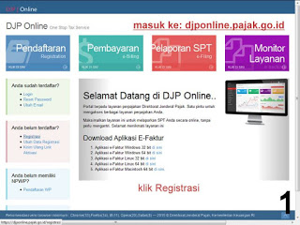

- Jika belum mempunyai username untuk efiling, bisa mendaftar dulu, dan eFIN bisa didapatkan di kantor pajak terdekat
Gambar 3.2Form Pendaftaran Akun DJP Online
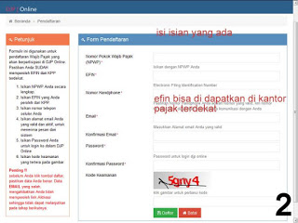

3. Jika sudah terdaftar di eFiling, login ke email untuk melakukan aktivasi eFiling
Gambar 3.3 Link aktivasi yang dikirimkan ke e-mail
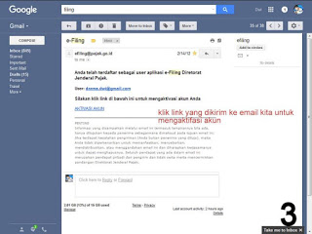

- Login ke djponline.pajak.go.id dengan NPWP dan Password yang telah dibuat
Gambar 3.4 Laman login DJP Online
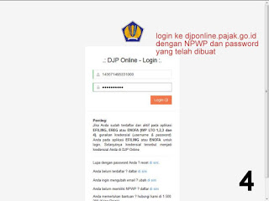
5. dari halaman depan djponline.pajak.go.id klik menu eBiling kemudian klik Isi SSE
Gambar 3.5 Laman DJP Online setelah login
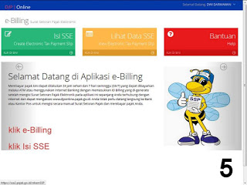
Sumber : https://pajak.go.id/e-Billing
Badan kesatuan Bangsa dan Politik yang telah menggunakan e-Billing sejak generasi pertama hanya perlu melakukan login di djponline.pajak.go.id dengan menggunakan username pada situs sebelumnya yaitu sse.pajak.go.id dan tidak perlu melakukan pendaftaran e-Fin terlebih dahulu.
3.3.2. Prosedur Penggunaan e-Billing
Adapun prosedur penggunaan e-Billing adalah sebagai berikut :
- Login ke halaman DJP Online (https://djponline.pajak.go.id) pilih pembayaran (e-Billing) pada halaman awal
Gambar 3.6 Laman awal DJP Online

- Masuk ke halaman login DJP Online, lakukan login dengan NPWP dan Password
- Untuk pengguna SSE yang sudah punya akun DJP online gunakan password DJP Online
- Untuk pengguna SSE yang belum punya akun DJP Online gunakan PIN SSE lama.
Gambar 3.7 Laman login DJP Online

- Login berhasil dan masuk ke halaman depan SSE2
Gambar 3.8 Laman depan DJP Online setelah login

Fitur pada SSE2:
- Isi SSE
Isi SSE dapat dilakukan untuk :
- Pengisian untuk NPWP sendiri
- Pengisian untuk NPWP lain
- Pengisian untuk Non-NPWP
- Pengisian dengan NOP
- Pengisian dengan Nomor SK
- Pengisian dengan Mata Uang Dollar
- Lihat Data SSE
Lihat Data SSE digunakan utuk :
- Daftar SSE – melihat daftar SSE yang sudah pernah dibuat
- Cek NTPN – konfirmasi pembayara yang sudah berhasil mendapatkan NTPN
- Bantuan
- Help – cara pengisian SSE
- Bank/Pos Persepsi – daftar Bank/Pos Persepsi yang menyediakan layanan sarana pembayaran penerimaan negara dengan kode billing (MPN G2)
- Pilih isi SSE pada halaman depan SSE2 dan masuk ke tampilan default isi SSE
Gambar 3.9 Laman Pengisian data DJP Online
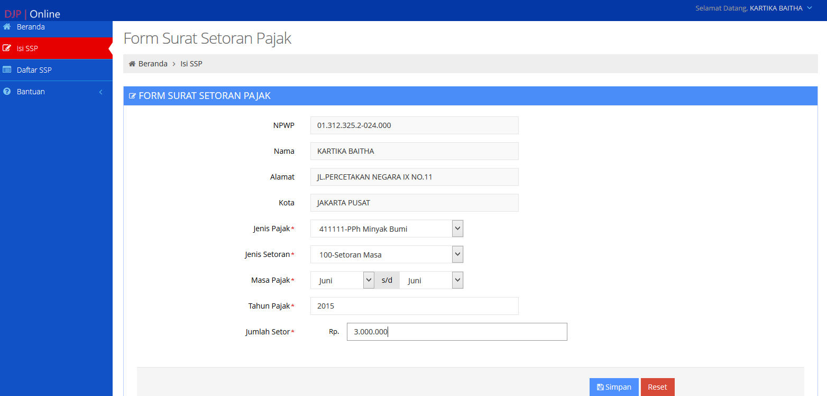

Catatan :
- NPWP, Nama, Alamat, dan Kota akan terisi otomatis sesuai dengan database Wajib Pajak yang login dan tidak dapat diubah.
- Jenis pajak, jenis setoran, dan masa pajak dapat dipilih dari drop-down menu yang tersedia.
- Tahun pajak dan jenis setor dapat diisi pada textfield yang tersedia.
- Nomor objek pajak atau NOP dalam rangka pembayaran PBB P3, PPh Final Pengalihan hak atas tanah dan/atau bangunan, PPh Final Persewaan tanah dan/atau bangunan, dan PPN kegiatan membangun sendiri dapat diisi jika jenis pajak dan jenis setorannya sudah dipilih.
- Nomor Surat Ketetapan atau Nomor SK dalam rangka pembayaran Surat Tagihan Pajak dan Surat Ketetapan Pajak dapat diisi jika jenis pajak atau jenis setorannya sudah di pilih.
- Untuk pengisian dalam rangka pemungutan atau pemotonganatas NPWP lain atau Non-NPWP (00.000.000.0-xxx.000) dapat dilakukan setelah memilih jenis pajak dan kode setoran tertentu.
- Pembayaran dengan mata uang dollar dapat dilakukan jika user adalah Wajib Pajak yang sudah memiliki izin menyelenggarakan pembukuan dengan menggunakanBahasa Inggris dan Satuan Mata Uang Dollar Amerika.

- Langkah pengisian SSE
Isi Jenis Pajak, Jenis Setoran, Masa Pajak, Tahun Pajak dan Jumlah Setoran pada masing-masing field kemudian klik tombol simpan.
Gambar 3.9 Laman Pengisian data DJP Online

Jika data yang diisikan sudah benar kemudian klik tombol Kode Billing.
Gambar 3.9 Laman Pengisian data DJP Online
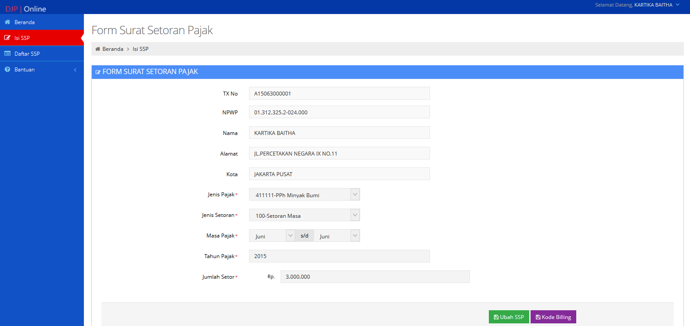

Kode Billing akan di-generate oleh sistem.
Gambar 3.9 Laman Pengisian data DJP Online
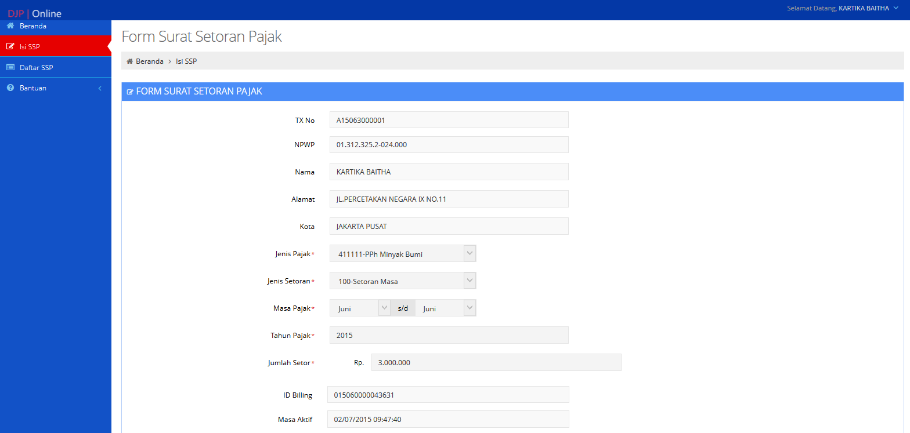
2015 © Direktorat Jenderal Pajak, Kementerian Keuangan RI
Sumber : https://pajak.go.id/e-Billing

